Экология в России
Глобальные экологические проблемы актуальны для России. Следует признать, что страна является одной из самых загрязненных в мире. Это сказывается на качестве жизни и пагубно влияет на здоровье людей. Возникновение экологических проблем в России, как и в других странах, связано с интенсивным влиянием человека на природу, которое приобрело опасный и агрессивный характер.

Какие же распространенные проблемы экологии существуют в России?
Загрязнение воздуха
Выбросы промышленных отходов ухудшают состояние атмосферы. Негативно для воздуха сгорание автомобильного топлива, а также сжигание угля, нефти, газа, древесины. Вредные частицы загрязняют озоновый слой и разрушают его. Попадая в атмосферу, они вызывают кислотные дожди, которые в свою очередь загрязняют землю и водоемы. Все эти факторы являются причиной онкологических и сердечно-сосудистых заболеваний населения, а также вымирания животных. Еще загрязнение воздуха способствует изменению климата, глобальному потеплению и увеличению ультрафиолетового солнечного излучения;

Вырубка лесов
В стране процесс вырубки лесных массивов практически бесконтрольный, в ходе чего вырубаются сотни гектаров зеленой зоны. Наиболее изменилась экология на северо-западе страны, а также становится актуальной проблема обезлесенья Сибири. Многие лесные экосистемы изменяются для создания сельскохозяйственных угодий. Это приводит к вытеснению многих видов флоры и фауны из мест их обитания. Нарушается круговорот воды, климат становится более сухим и образуется парниковый эффект;

Загрязнение вод и почвы
Промышленные и бытовые отходы загрязняют поверхностные и подземные воды, а также почву. Ситуацию ухудшает то, что в стране слишком малое количество водоочистительных сооружений, а большинство эксплуатируемого оборудования устарело. Также сельскохозяйственная техника и удобрения истощают грунты. Существует еще одна проблема – это загрязнения морей разлившимися нефтепродуктами. Ежегодно реки и озера загрязняют отходы химической промышленности. Все эти проблемы ведут к дефициту питьевой воды, поскольку многие источники непригодны даже для применения воды в технических целях. Также это способствует разрушению экосистем, вымирают некоторые виды животных, рыб и птиц;

Бытовые отходы
В среднем на каждого жителя России приходится 400 кг твердых бытовых отходов в год. Единственный выход – это переработка отходов (бумага, стекло). Предприятий, которые занимаются утилизацией или переработкой отходов действует в стране очень мало;

Радиоактивное загрязнение
На многих атомных станциях оборудование устарело, и ситуация приближается к катастрофической, ведь в любой момент может случиться авария. Кроме того, недостаточно утилизируются радиоактивные отходы. Радиоактивное излучение опасных веществ вызывает мутацию и гибель клеток в организме человека, животного, растения. Загрязненные элементы попадают в организм вместе с водой, едой и воздухом, откладываются, и последствия облучения могут проявиться спустя время;

Уничтожение заповедных зон и браконьерство
Эта беззаконная деятельность ведет к гибели как отдельных видов флоры и фауны, так и уничтожению экосистем в целом.
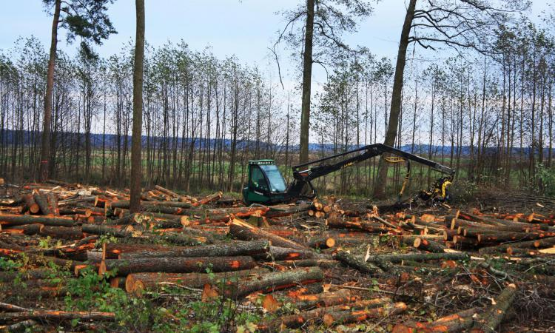

Проблемы Арктики
Что касается специфических экологических проблем в России, то кроме глобальных, существует несколько региональных. В первую очередь – это проблемы Арктики. Этой экосистеме был нанесен урон во время ее освоения. Здесь имеются в большом количестве труднодоступные запасы нефти и газа. Если их начнут добывать, возникнет угроза разлива нефтепродуктов. Глобальное потепление приводит к таянию ледников Арктики, они могут полностью исчезнуть. В результате этих процессов вымирают многие виды северных животных, и существенно изменяется экосистема, есть угроза затопления континента.
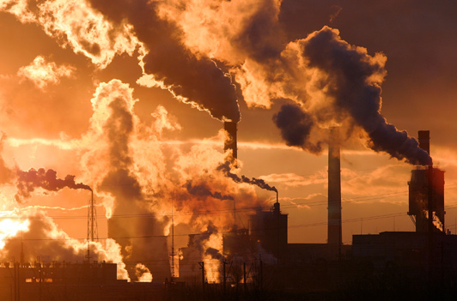

Байкал
Байкал – это источник 80% питьевой воды России, и этой акватории был нанесен вред деятельностью бумажно-целлюлозного комбината, который сбрасывал неподалеку промышленные, бытовые отходы, мусор. Также пагубно влияет на озеро Иркутская ГЭС. Не только разрушаются берега, загрязняется вода, но и падает ее уровень, уничтожаются места нерестилищ рыб, что приводит к исчезновению популяций.
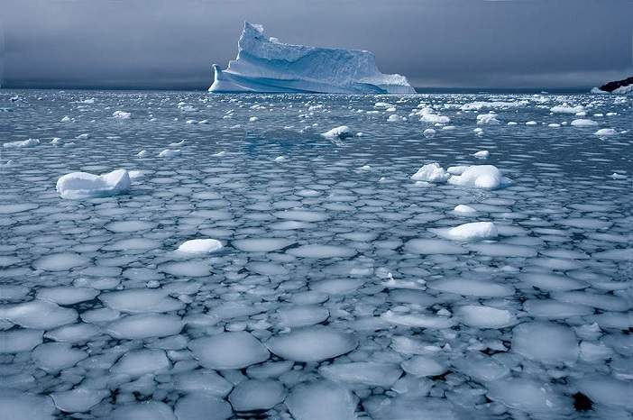
Наибольшей антропогенной нагрузке подвергается Волжский бассейн. Качество воды Волги и ее приток не соответствует рекреационным и гигиеническим нормам. Очищается лишь 8% сточных вод, сбрасываемых в реки. Кроме того, в стране существует значительная проблема снижения уровня рек во всех водоемах, а также постоянно пересыхают мелкие реки.

Финский залив
Самой опасной акваторией России считается Финский залив, поскольку в воде содержится огромнейшее количество нефтепродуктов, которые разлились в результате аварий на танкерах. Еще здесь ведется активная браконьерская деятельность, в связи с чем сокращаются популяции животных. Также происходит неконтролируемый отлов лосося.

Строительство мегаполисов и транспортных магистралей уничтожает леса и другие природные ресурсы по всей стране. В современных городах существуют проблемы не только загрязнения атмосферы и гидросферы, но и происходит шумовое загрязнение. Именно в городах наиболее остро стоит проблема бытовых отходов. В населенных пунктах страны недостаточно зеленых зон с насаждениями, а также здесь происходит плохая циркуляция воздуха. Среди наиболее загрязненных городов мира второе место в рейтинге занимает российский город Норильск (а еще в Норильске в 2020 году произошла экологическая катастрофа). Плохая экологическая ситуация образовалась в таких городах РФ, как Москва, Санкт-Петербург, Череповец, Асбест, Липецк и Новокузнецк.

Проблема состояния здоровья населения
Рассматривая разнообразные экологические проблемы России, нельзя пройти мимо проблемы ухудшения состояния здоровья населения страны. Основные проявления этой проблемы, следующие:
- деградация генофонда и мутации;
- увеличение численности наследственных заболеваний и патологий;
- многие заболевания приобретают хронический характер;
- ухудшение санитарно-гигиенических условий проживания отдельных слоев населения;
- увеличение численности наркоманов и алкоголезависимых людей;
- повышение уровня детской смертности;
- рост мужского и женского бесплодия;
- регулярные эпидемии;
- увеличение числа больных раком, аллергиями, сердечно-сосудистыми заболеваниями.
Данный список можно продолжать. Все эти проблемы со здоровьем являются основным последствием ухудшения состояния окружающей среды. Если не решать экопроблемы в России, то число больных людей будет увеличиваться, а численность населения будет регулярно сокращаться.

Пути решения экологических проблем в Российской Федерации
Решение экопроблем напрямую зависит от деятельности представителей государственной власти. Необходимо контролировать все направления экономики, чтобы все предприятия уменьшали свое негативное воздействие на экологию. Также нужна разработка и внедрение экотехнологий. Их можно позаимствовать и у иностранных разработчиков. Сегодня требуются кардинальные меры для решения экологических проблем. Однако мы должны помнить, что многое зависит и от нас самих: от образа жизни, экономии природных ресурсов и коммунальных благ, соблюдения гигиены и от нашего собственного выбора. К примеру, каждый может выбрасывать мусор, сдавать макулатуру, экономить воду, тушить костер на природе, использовать многоразовую посуду, покупать бумажные пакеты вместо полиэтиленовых, читать электронные книги. Эти небольшие действия помогут вам сделать свой вклад в улучшение экологии России.

